- 样式头部缺少编码声明会导致ie6样式不管用
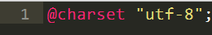

- 移动端使用iScroll插件，动态加载内容问题
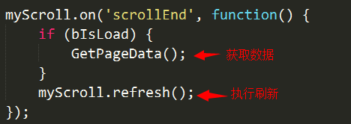

- 移动端表单页面最好不要使用滚动插件，因为表单会更改页面高度
- 加入-webkit-text-stroke-width: 0.2px生成的图标不能改颜色（小米3 QQ浏览器）
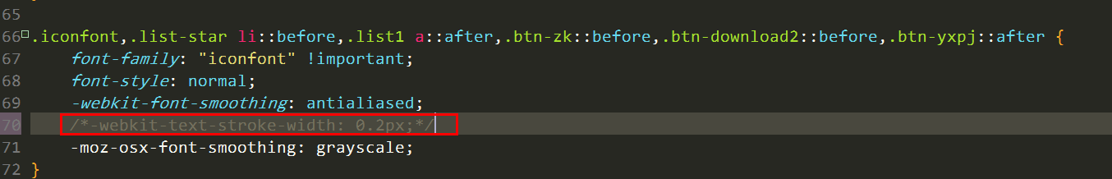

- HBuilder (4.0.0.201408241833)无法转到样式定义时，在body前面新建一个空的script标签就能激活转到定义功能。
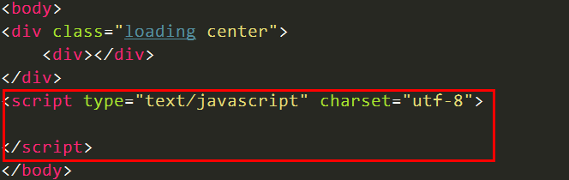
样式中的多了一个逗号也造成样式无法跳转

- 会影响动画执行

- 文件“打开方式”关联
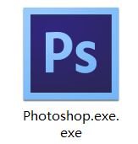

- 取消“火狐关闭其它标签页提示”
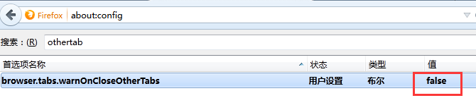
- :before、:after元素在小米2、3微信、QQ浏览器中看不见动画，其它设备浏览器未作测试。

部分手机不支持background-size简写方式

- Flash和js交互时，flash要和htm文件放一起才管用？

- 小米2和三星手机逐帧动画不能这样写
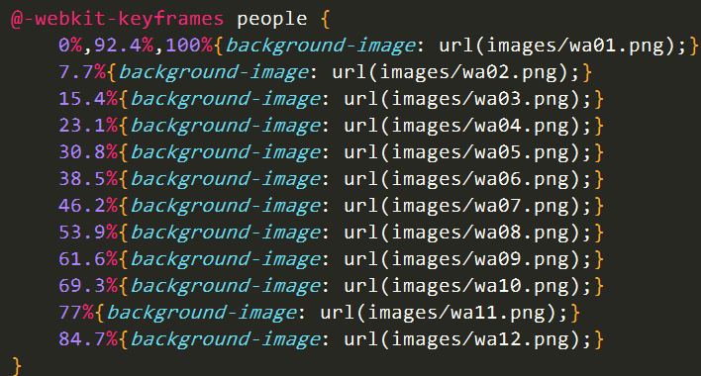
需要这样
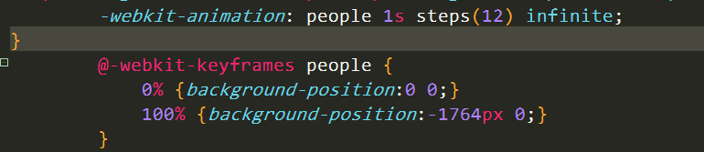

- IIS MIME类型设置
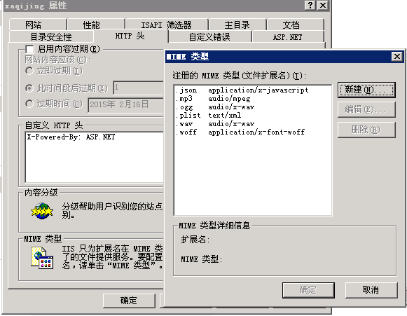

- 邀请函需求，小米2动画闪烁再执行，是受其它动画影响的原因。用.play控制动画只在当前页面执行，貌似能够解决。

- iPhone4不支持audio的currentTime属性。

- 小米2/3 微信 不能同时播放2个声音

- Bluestacks分辨率修改
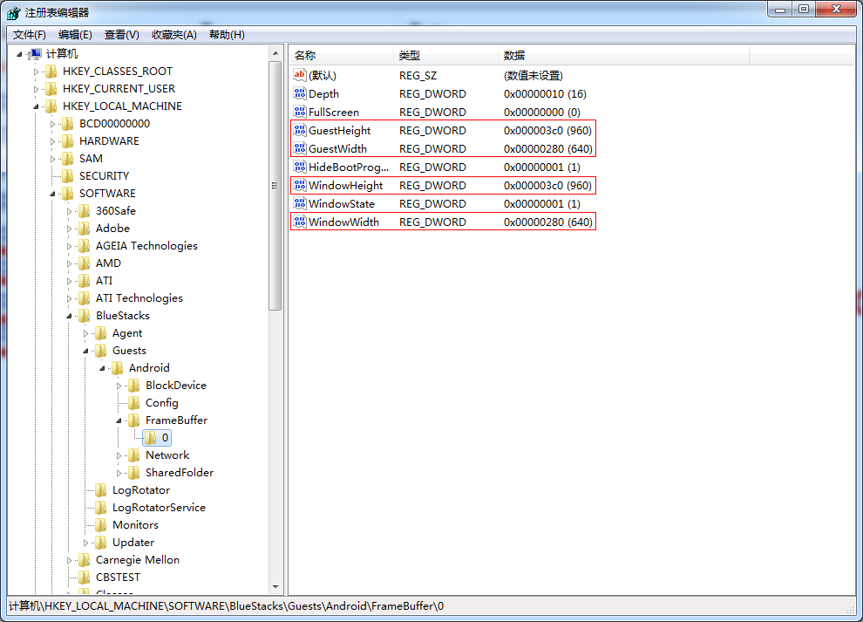

- 永久关闭wps热点
删除wpsnotify.exe

